**注：该只股票只有一周以内的数据，其中周末不开市，没有数据。**

可以参考的资料：助教群里的视频《数据读取与可视化》，参考网页截图

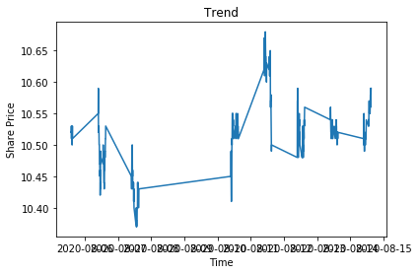

图1 股票走势折线图

从该折线图中可以很直观的看出该股票的走势：该股票在统计周期开始时有小幅的上涨，随后下跌，在8月8号左右恢复上涨，并在11号左右达到股价约10.67的顶峰，最后下跌至10.53左右并保持平稳。

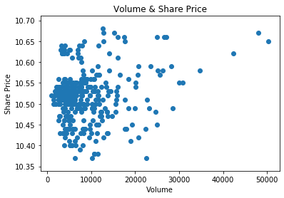

图2 成交量和股价散点图

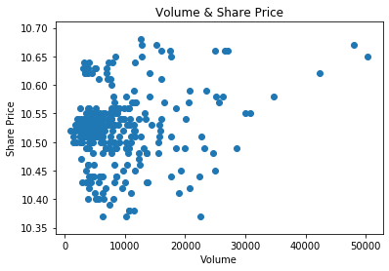

图3 成交量和股价散点图（前300组数据）

该散点图表明了成交量和股价的关系，可以看出成交量和股价大致呈正相关，即股价越高时成交量越多。

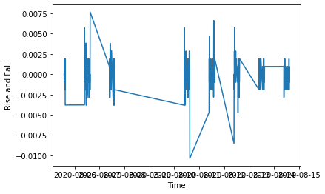

图4 股票的涨跌幅度

容易看出该股票在统计周期中经历了三次大的涨跌，分别发生在7、11、12日，且这三次涨跌幅度都在0.0075以上。其中7日为先涨后跌，后两次为先跌后涨。除这三次大的涨跌外，其余时间相对平稳。

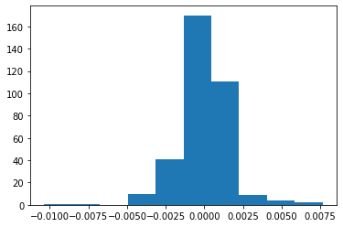

图5 股票的直方图

可以看到直方图的大部分面积在0附近，说明该股票整体来说比较平稳。而分布在右侧面积更大，所以该股票整体是稳中带涨。

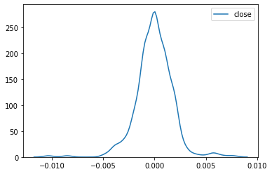

图6 股票的核密度估计

取直方图的中点并平滑连线可得到核密度估计图，从核密度图中可以更直观的看到数据集中在零的附近，说明该股票总体平稳。

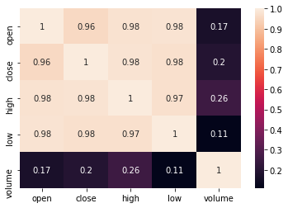

图7 股票的相关系数矩阵

容易看出相关系数基本都在1的附近，说明各个指标之间大致呈线性相关。

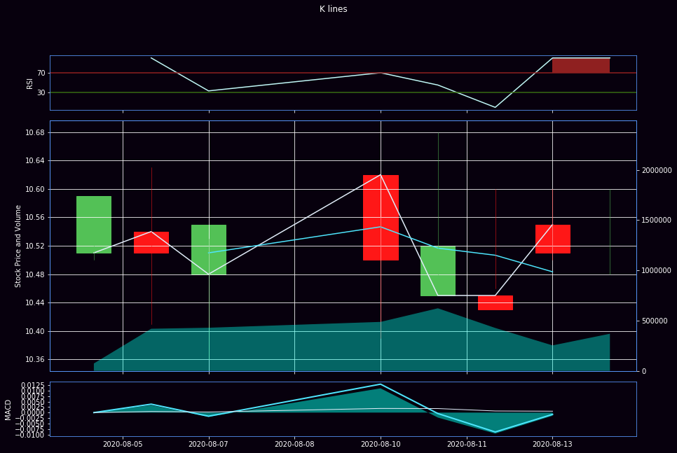

图8 股票的K线图

图8解释：最上面的曲线为RSI曲线（默认周期为2天），最下面的有蓝色填充的曲线为MACD曲线，中间的白线和蓝线为10天和30天的MA均线。中间下方有蓝色填充的曲线为成交量线。

MA均线：10日均线是短期行情趋势线，30日均线是中期行情趋势线。可以看出，在股价涨跌时，30日均线变化更为平缓。两条均线能够较好的反映股价的变化趋势。

MACD曲线：从MACD线能够判断行情的强弱，容易看出，在8月10号发生了较为强烈的上涨。8月12号左右则发生了较为强烈的下跌。8月12号到13号，MACD线走高，可以预测股价将要上涨。

RSI曲线：在8月5号到6号RSI曲线达到了80至90，到达超买状态，所以随后股价出现了下跌。在8月7号和12号，RSI曲线跌至了30和远低于30，说明市场达到了超卖状态，所以随后股价出现了反弹回升。